职业卫生检测技术服务信息公开表
用人单位  名称 | 沂南县瑞丰内燃机有限公司
地理位置 | 山东省临沂市沂南县大庄镇王家河村路口东100米
联系人 | 李全德
调查专业  技术人员名单 | 王洪帅、贾健 | 调查时间 | 2023.07.29 | 陪同人 | 李全德
采样专业  技术人员名单 | 王文超、王洪帅 | 采样时间 | 2023.08.01 | 陪同人 | 李全德
检测专业  技术人员名单 | 李笑笑、常鑫钰、包红艳 |  | 检测时间 | 2023.08.03
影像资料  （调查影像资料及采样影像资料） | 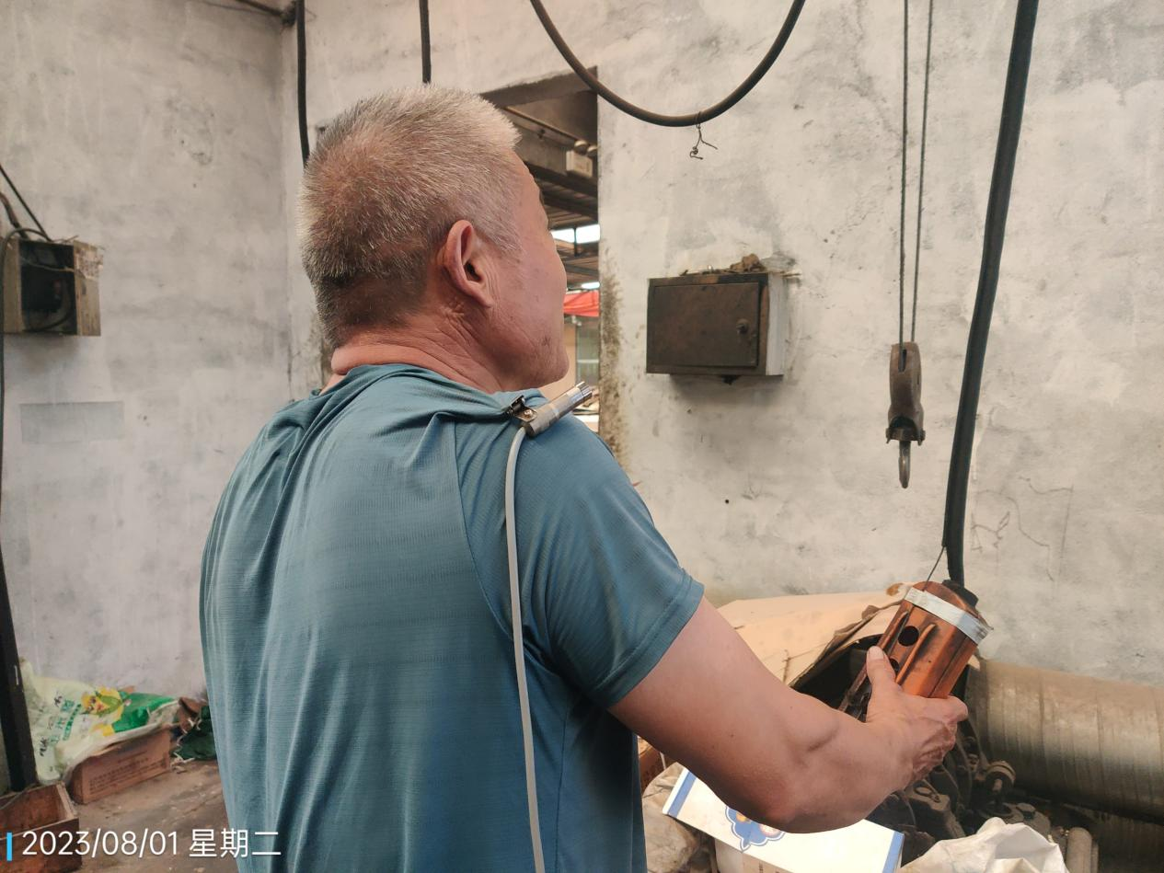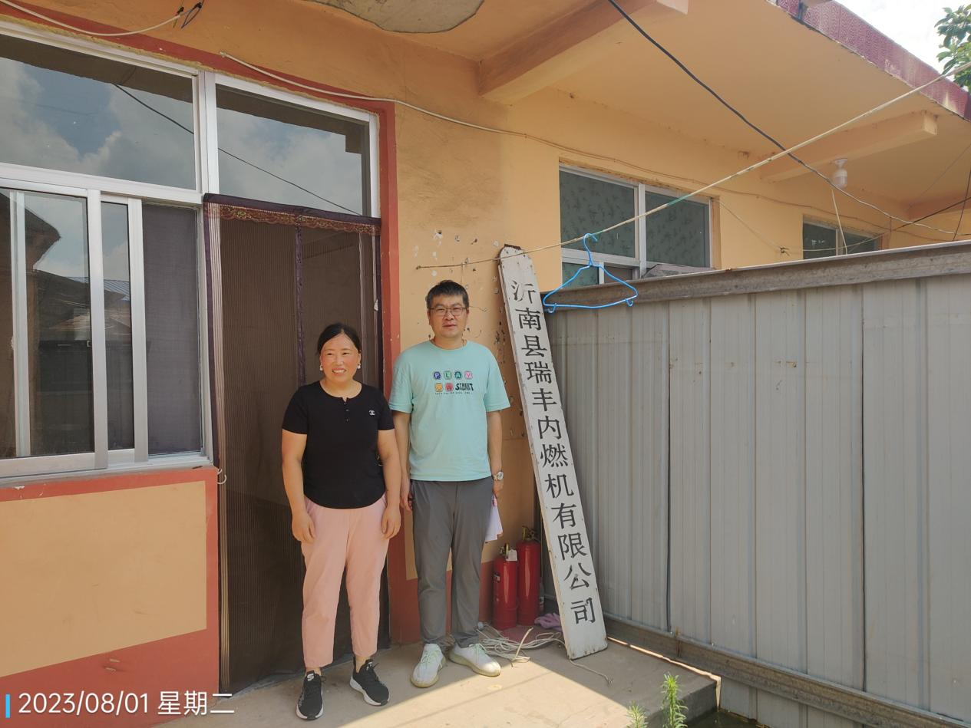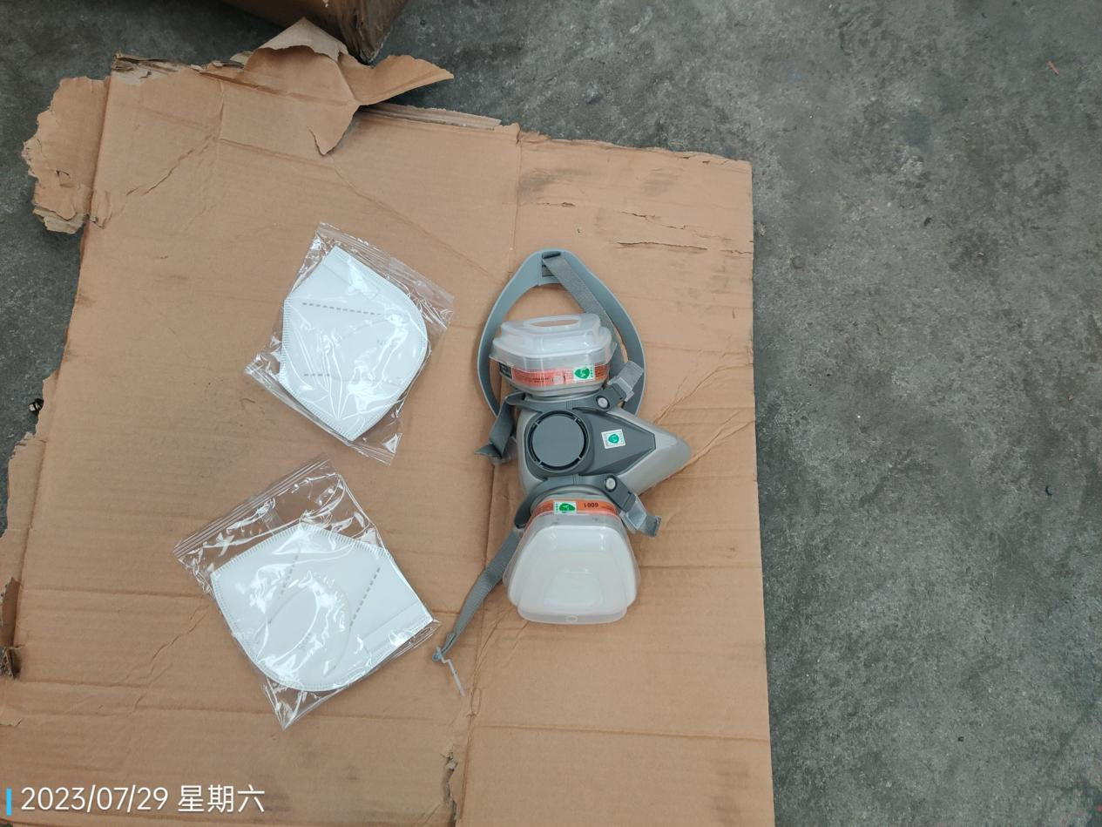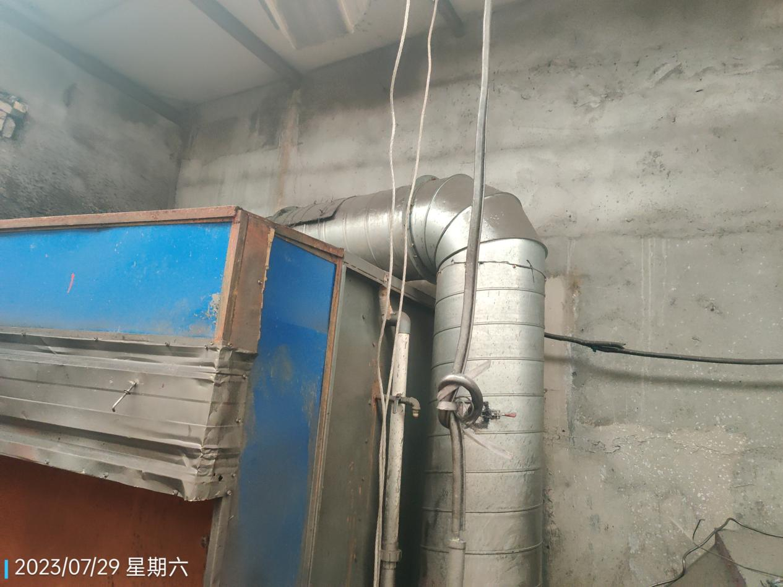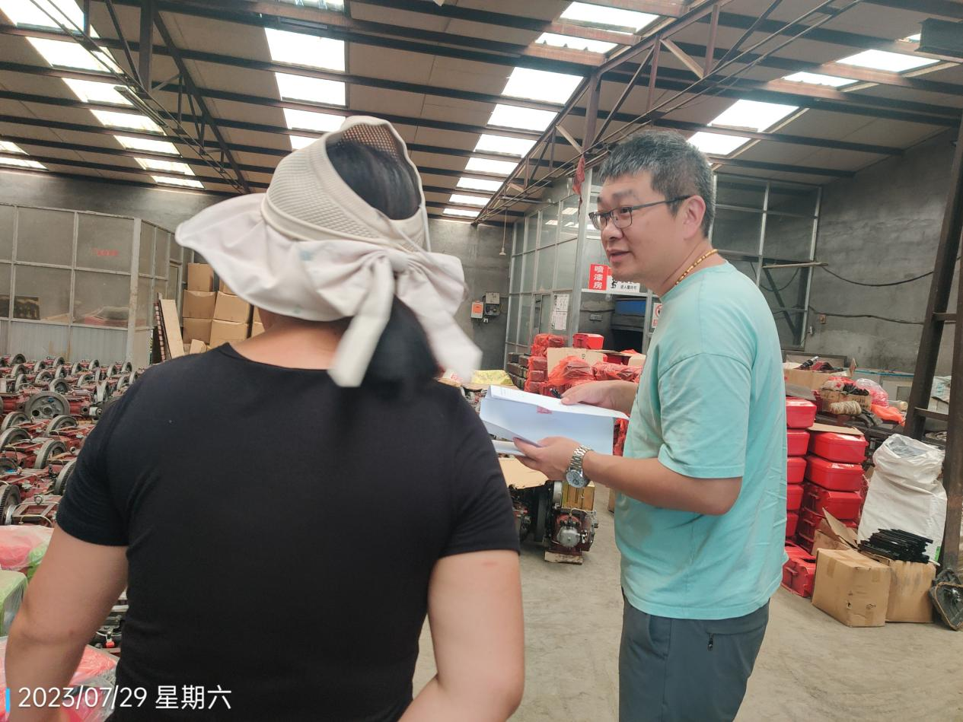
公示日期：2023.08.15

